Chers parents,

A l’approche des fêtes de fin d’année, nous organisons une vente de chocolat Léonidas au profit des enfants scolarisés sur les communes d’Auvillers, Lierval et Neuilly sous Clermont.

Nous vous proposons les ballotins suivants :
- Conditionnement de 250 g
- Conditionnement de 500 g
- Conditionnement de 1 kg

Contenu au choix : Chocolats blancs, noirs, au lait, assortiment ou encore des pâtes de fruits
Si notre proposition, vous intéresse, merci de bien vouloir nous transmettre votre commande au plus tard le mercredi 26 novembre 2016 accompagné de votre règlement par le biais de votre enfant via son cahier de correspondance.
La distribution se fera lors d’une permanence à l’école maternelle le 16 décembre 2016 de 16 h 30 à 17 h 30 après le spectacle de noël de nos enfants.
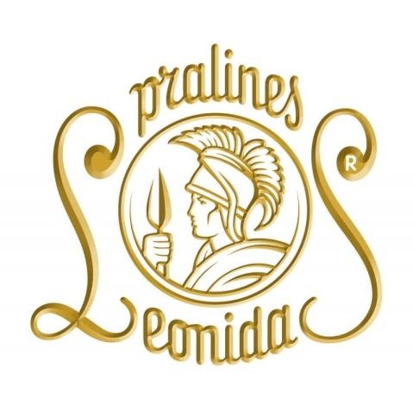

Bon de commande au verso :

Commande de chocolats Léonidas

Nom & Prénom :
…………………………………………………………………………………………………………………………………………………………….
Classe de l’enfant :
…………………………………………………………………………………………………………………………………………………………….

Adresse complète :
…………………………………………………………………………………………………………………………………………………………….
…………………………………………………………………………………………………………………………………………………………….

Téléphone (impératif) :
…………………………………………………………………………………………………………………………………………………………….

